國立興大附中114學年度 第1學期 第2次期中考 高二數學A試題卷 命題：黃老師 審題：呂老師
班級：二年 ______ 班 座號：_________ 姓名：________________ 試題卷共3頁
★請於答案卡上寫上與畫上正確的身分資料，若因未劃記書寫身分資料，或因劃記書寫錯誤，造成閱卷老師讀卡困擾者，統一扣該科總成績5分。
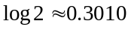，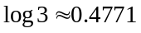，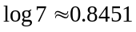
一、單選題（占16分）
說明：第1題至第4題，每題有5個選項，其中只有一個是正確或最適當的選項，請畫記在答案卡之「選擇（填）題答案區」。各題答對者，得4分；答錯、未作答或畫記多於一個選項者，該題以零分計算。
- （ ）函數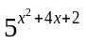的最小值為下列何者？ (1) 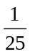 (2) (3) 5 (4) 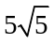 (5) 25

- （ ）設，為正實數，且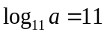，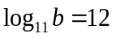，則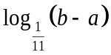最接近下列哪一個整數？
(1) −23 (2) −12 (3) −11 (4) 12 (5) 23

- （ ）已知滿足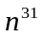為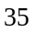位數的正整數恰只有一個，選出的值為下列何者？
(1) 12 (2) 13 (3) 14 (4) 15 (5) 16

- （ ）化簡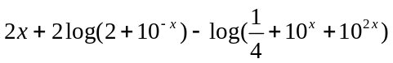之值為下列何者？
(1) 2 × 10^{x} (2) 2 + 10^{x} (3) 1 (4) 2log2 (5) 2x + 10^{2x}

二、多選題（占32分）
說明：第5題至第8題，每題有5個選項，其中至少有一個是正確的選項，請將正確選項畫記在答案卡之「選擇（填）題答案區」。各題之選項獨立判定，所有選項均答對者，得8分；答錯1個選項者，得4.8分；答錯2個選項者，得1.6分；答錯多於2個選項或所有選項均未作答者，該題以零分計算。
- （ ）請選出正確的選項。 (1)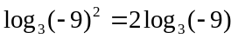 (2)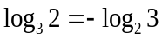 (3)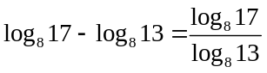 (4)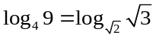 (5)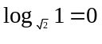

- （ ）設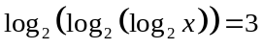，若求得為位數，且的個位數字是，的最高位數字是，則下列何者正確？ (1)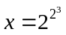 (2)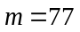 (3)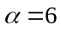 (4)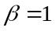 (5)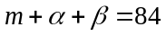

- （ ）設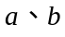皆為非的正數，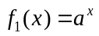、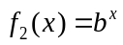、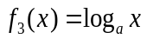、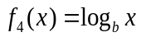，請選出正確的選項。
(1) 若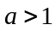，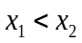，則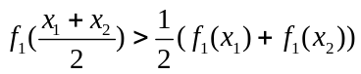
(2) 若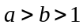且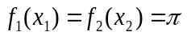，則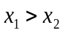
(3) 若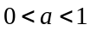，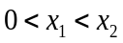，則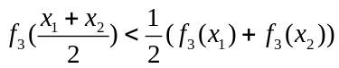
(4) 若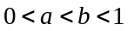，則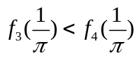
(5) 當時，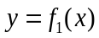的圖形與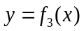的圖形沒有交點

- ( )設x、y、z、k皆為正數並滿足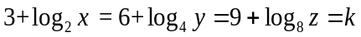，且x < y < z，請問下列選項何者是可能的k值。
(1) 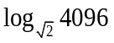 (2) 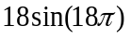 (3) 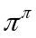 (4) 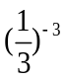 (5) 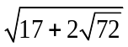

三、選填題（占43分）
說明： 1.第A至H，將答案畫記在答案卡之「選擇（填）題答案區」所標示的列號（9 –26）
2.第A至C題完全答對給6分，第D至H完全答對給5分答錯不倒扣，未完全答對不給分。
3.若答案為分數，必須化為最簡分數，並注意分子、分母的列號順序。
- 化簡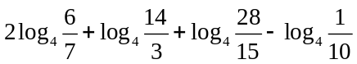的值為。

- 不等式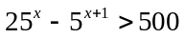的解為。

- 已知x > 0，y > 0，x + 3y =10，求3^{x} + 27^{y}的最小值為。

- 若α、β為方程式a^{2|x|} = − 2x² + 1異於0之兩根，其中a > 0，且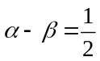，求a之值為

- 設實數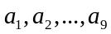是公差為4的等差數列，其中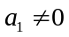且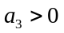。若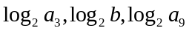三數依序也成等差數列，其中
為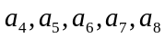其中一數，則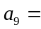。

- 設m、n為正整數，且m > n，又log₂(1 +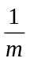) + log₂(1 +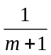) + log₂(1 +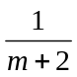) + … + log₂(1 +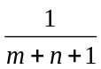) = log₂n，則 5m − n = 。

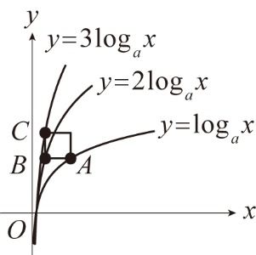
- 如右圖，已知實數a > 1，正方形ABCD的面積為36，其中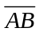與x軸平行，且A、B、C依序分別為函數y = log_{a} x，y = 2log_{a} x，y = 3log_{a} x圖形上的點，試求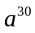= 。

- 假設、、為三個相異且都大於的實數，若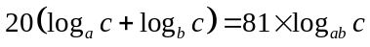，試問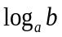的最小值為。

四、計算題(9分：第1小題3分，第2小題6分。請用黑色墨水筆於「答案卷」上詳列算式過程，未於作答卷上作答者，以零分計算)
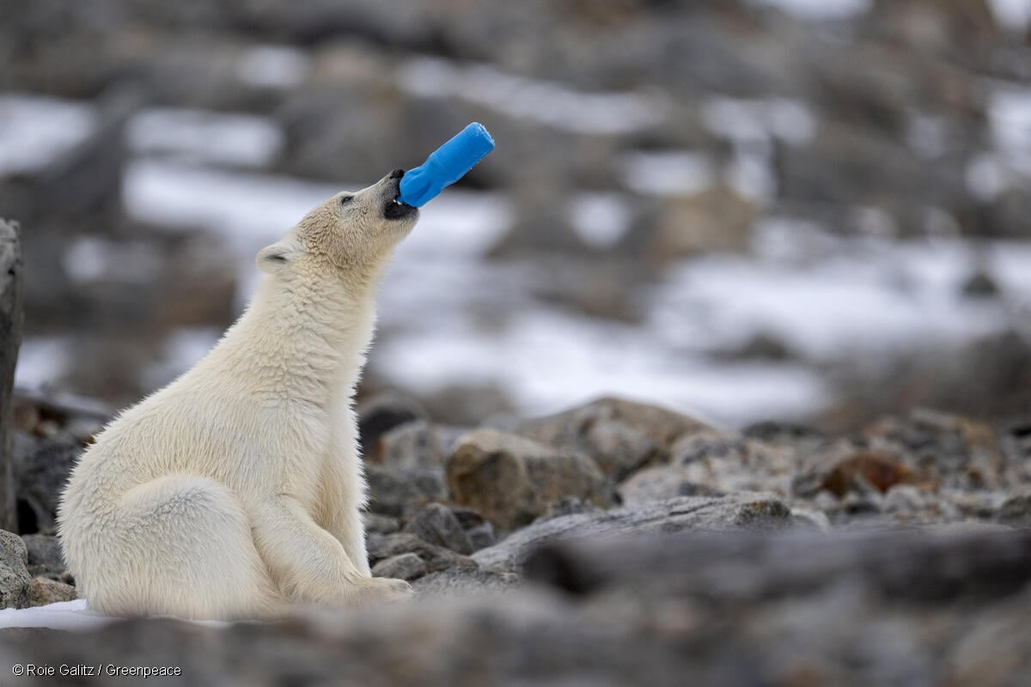
2023年6月，綠色和平攝影師 Roie Galitz 在北極發現一隻年幼的北極熊，像在玩玩具一般地啃咬一支被丟棄的塑膠瓶。這個天真可愛的畫面，卻讓人看得不安，猶如全球塑膠污染的縮影，塑膠正侵害野生動物棲地。所幸，這隻小北極熊沒有吞下那個塑膠瓶。不過，這也敲響生態危機的警鐘，人跡罕至的北極正同時受到氣候變遷與塑膠氾濫的衝擊，亟需您我加速行動。
綠色和平主張，2040年前減產至少75%的塑膠量，是守住全球控制升溫於攝氏1.5度內的必要行動，否則全球極端氣候的狀況會快速加劇。
(文章及照片來源：綠色和平組織官網https://www.greenpeace.org/taiwan/)
© Roie Galitz / Greenpeace
若某國家以2025年的塑膠使用量為基準，試求
(1)若接下來連續三年，每一年的塑膠使用量固定減少10%，則三年後的2028年的塑膠量減少幾%？
(2)若接下來每一年的塑膠使用量固定減少r %，直到15年後的2040年達到減少75%以上的目標，求r的最小值為何？（無條件進位至個位數）（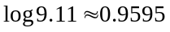、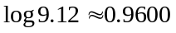）

簡答
- (1) 2. (2) 3. (2) 4. (4) 5. (4)(5) 6. (3)(4) 7. (3)(4) 8. (1)(3)(4)
A. 3 B.2 C. 486 D. 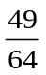 E. 25 F. 18 G. 243 H. 

國立興大附中114學年度 第1學期 第2次期中考 高二數學A答案卷 命題：黃老師 審題：呂老師
班級：二年 ______ 班 座號：_________ 姓名：________________
四、計算題(9分：第1小題3分，第2小題6分。請用黑色墨水筆於「答案卷」上詳列算式過程，未於作答卷上作答者，以零分計算)
2023年6月，綠色和平攝影師 Roie Galitz 在北極發現一隻年幼的北極熊，像在玩玩具一般地啃咬一支被丟棄的塑膠瓶。這個天真可愛的畫面，卻讓人看得不安，猶如全球塑膠污染的縮影，塑膠正侵害野生動物棲地。所幸，這隻小北極熊沒有吞下那個塑膠瓶。不過，這也敲響生態危機的警鐘，人跡罕至的北極正同時受到氣候變遷與塑膠氾濫的衝擊，亟需您我加速行動。
綠色和平主張，2040年前減產至少75%的塑膠量，是守住全球控制升溫於攝氏1.5度內的必要行動，否則全球極端氣候的狀況會快速加劇。
(文章及照片來源：綠色和平組織官網https://www.greenpeace.org/taiwan/)
© Roie Galitz / Greenpeace
若某國家以2025年的塑膠使用量為基準，試求
(1)若接下來連續三年，每一年的塑膠使用量固定減少10%，則三年後的2028年的塑膠量減少幾%？
(2)若接下來每一年的塑膠使用量固定減少r %，直到15年後的2040年達到減少75%以上的目標，求r的最小值為何？（無條件進位至個位數）（、）

(1) 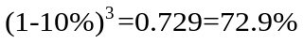到 2028 年底，塑膠產量將累積減少 27.1%。(3分)

(2) 設該國2020年塑膠使用量為x、每年減少r %
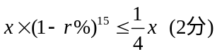
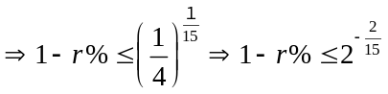
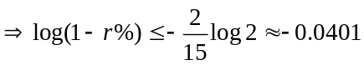
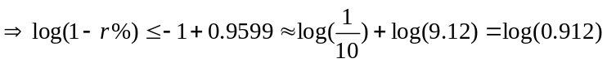 (2分)
，若要達到降低75%以上的效果，r最小為9。(2分)

